บทที่ 10
วิเคราะห์ผลการทดลองและสรุป

10.1 วิเคราะห์ผลการทดลอง

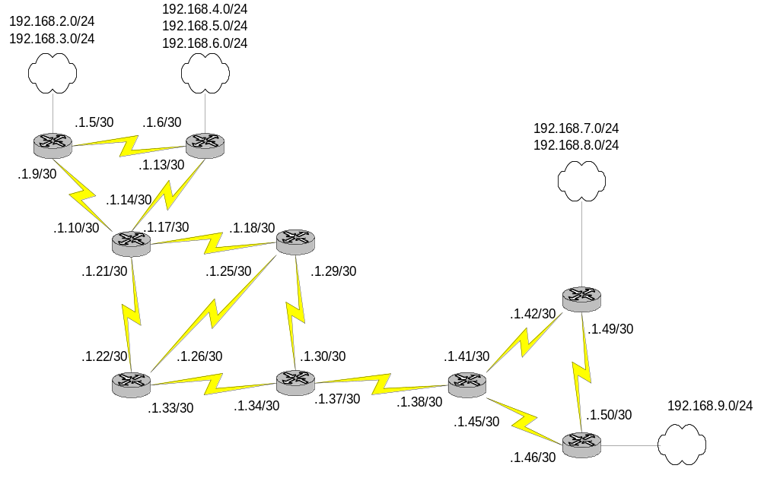รูปที่ 10-1 ภาพตัวอย่างเครือข่ายที่ต้องการที่จะสำรวจ

1. ได้ทำการเลือก Scan ดังรูป
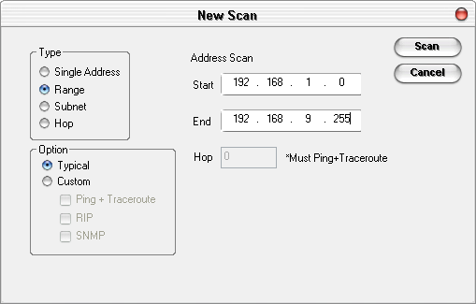
รูปที่ 10-2 ภาพของ New Scan พร้อมไอพีเครือข่ายที่ต้องการสำรวจ

2. เมื่อทำการสแกน โปรแกรมจะทำการสแกนตั้งแต่ Ping, Trace Route, RIP (Netstat –r), SNMP ตามลำดับ จนครบทุกไอพีโดยที่การทำ Trace Route และ SNMP นั้นจะทำกับเครื่องที่ทำการ Ping แล้วพบว่าออนไลน์อยู่เท่านั้น
3.จากนั้นจะนำมาแสดงเป็นภาพดังรูปโดยที่จะแสดงเพียงส่วนที่อยู่ติดกับเราก่อนแล้ว ถ้าต้องการดูมากขึ้นเราสามารถที่จะทำการ Expand ได้ หรือถ้าต้องการย่อลง เราก็สามารถที่จะ Hide ได้

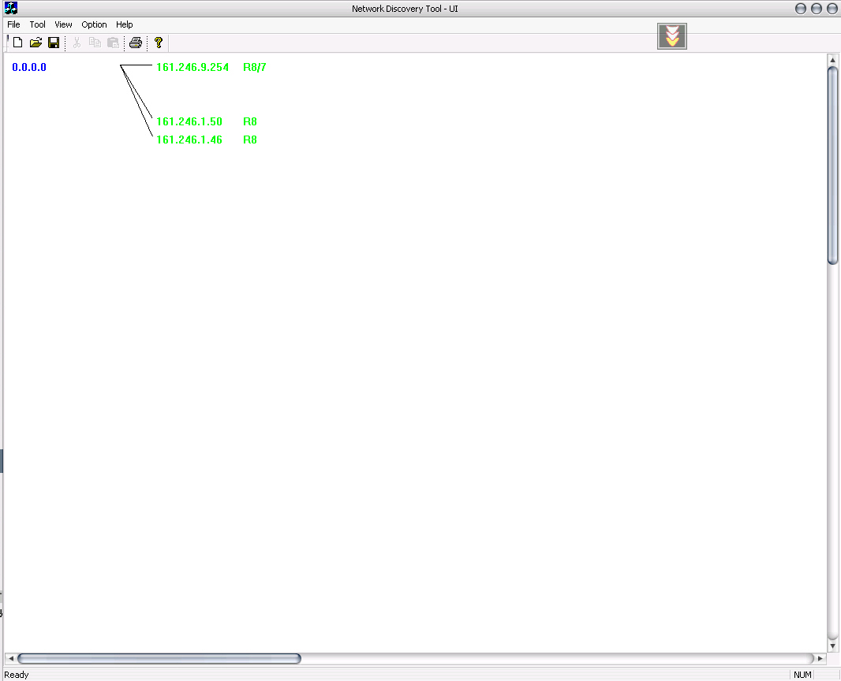

4. ถ้าเราทำการขยายจะได้ภาพดังรูป

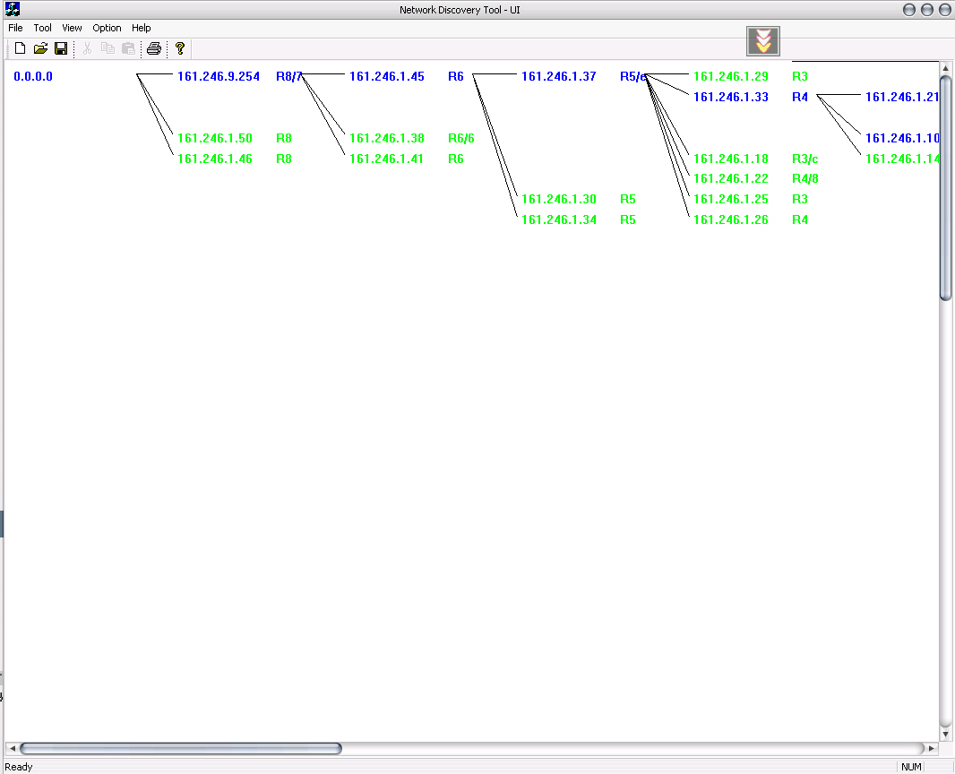

5. จะเห็นได้ว่าจากรูปจะมีสีที่แสดงสถานะได้ ดังนี้
สีแดง หมายถึง เครื่องนั้นไม่มีการ Online อยู่
สีน้ำเงินหมายถึง เครื่องนั้น Online อยู่และเป็นเครื่องปลายสุดไม่สามารถที่จะ Expand อีกได้
สีเขียว หมายถึงเครื่องที่ Online อยู่ แต่เราสามารถทีจะทำการ Expand อีกได้
โปรแกรมสามารถทำงานได้ตามวัตถุประสงค์ดังนี้
- สามารถหาว่าเครือข่ายมีการเชื่อมต่อแบบใด โดยสามารถที่จะทำการย่อขยายเพื่อดูได้ง่ายยิ่งขึ้น
- สามารถตรวจสอบได้ว่ามีเครื่องไหนมีการทำงานอยู่บ้าง
- สามารถตรวจสอบระบบเครื่องจากการ SNMP ได้

10.2 สรุปผล
- โปรแกรมสามารถทำงานได้ตามวัตถุประสงค์ที่วางไว้
- สามารถช่วยทำให้เราทราบว่าเครือข่ายมีรูปแบบใด เช่นว่ามีการเชื่อมต่อจากไอพีใดไปยังไอพีใด
- ข้อจำกัดของโปรแกรม
  - พบปัญหาในการสำรวจเนื่องจากเครื่องผู้ใช้มีการติดตั้ง Firewall ไว้ทำให้ไม่สามารถรู้ได้ว่าเครื่องนั้นเปิดอยู่หรือไม่
  - มีการ Block ICMP ทำให้เราไม่สามารถที่จะสำรวจเครือข่ายนั้นได้
  - การตรวจสอบเครื่องด้วย SNMP ไม่สามารถที่จะตรวจสอบได้ทุกเครื่องเนื่องจากไม่ได้มีการเปิด Service ไว้ทุกเครื่อง ทำให้เก็บข้อมูลได้ไม่เพียงพอ
  - เครื่องผู้ใช้งานต้องเปิด RIP Listener

10.3 แนวทางในการพัฒนาสำหรับผู้สนใจในอนาคต
- พัฒนาส่วนตรวจสอบโฮสต์ เช่น เทคนิคนอกเหนือจากการใช้ Ping
- พัฒนาส่วนที่จะช่วยตรวจสอบเครื่องในเครือข่ายว่ามีเปิดพอร์ต อะไรบ้าง, มีการ Share Folder อะไรบ้าง และเพิ่มเติมในส่วนว่าเครื่องใดมีความเสี่ยงที่จะติดไวรัส หรือเปิดพอร์ตที่น่าสงสัยไว้
- การพัฒนาส่วนประมวลผลให้มีความเร็วในการทำงานมากขึ้นกว่านี้
- พัฒนาส่วนแสดงผลให้เป็น Graphic ที่ใช้และสวยงามกว่าเดิม

บรรณานุกรม

[1] ยุทธนา ลีลาศวัฒนกุล: “คู่มือการเขียนโปรแกรม และใช้งาน Visual C++ 6.0 ฉบับโปรแกรมเมอร์” อินโฟเพรส, 2001
[2] สุรศักดิ์ สงวนพงษ์:”สถาปัตยกรรมและโปรโตคอลทีซีพี/ไอพี”, ซีเอ็ด, 2002
[3] สุวัฒน์ ปุณณชัยยะ, ต้น ตันฑ์สุทธิวงศ์, สุพจน์ ปุณณชัยชนะ, “เปิดโลกของ TCP/IP และโปรโตคอลของอินเตอร์เน็ต”, โปรวิชั่น, 2543
[4] William Stallings: “SNMP, SNMPv2, SNMPv3, and RMON 1 and 2, Addison-Wesley,1999
[5] Larry J.Hughes, Jr., “Internet Security Techniques”, New Riders Publishing, 1961, pp. 130-144, 170-174, 192-207

[6] ANTHONY JONES: “NETWORK PROGRAMMING For MICROSOFT WINDOWS” SECOND EDITION

เว็บไซด์อ้างอิง
- http://winpcap.polito.it/
- http://www.codeguru.com
- http://www.codeproject.com
- http://www.cs.cornell.edu/cnrg/topology_aware/topology/topology.html
- http://vc4you.hypermart.net/
- http://www.naughter.com/
- http://www.cs.cornell.edu/boom/1999sp/projects/network%20topology/topology.html#Obtaining-source
- http://www.jananet.com/sourcecode/code.asp?group=5
- http://sern.ucalgary.ca/courses/SENG/611/F99/ConceptMaps/ConceptMaps.html
- http://tangentsoft.net/wskfaq/
- http://www.caida.org/

